Lab14

Group: 61

Name: 陳宥涵, 趙慈暄

Student ID: 102401053, 104503002

程式結果截圖：

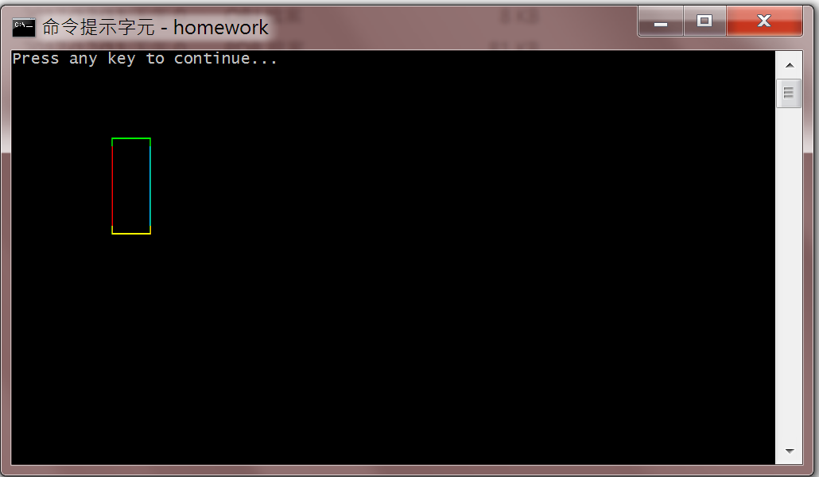

程式內容：

此程式分為三大塊，第一塊為畫出盒子的最上方，第二塊為畫出盒子的身體的部分，最後一塊為盒子的底部。因為是一行一行印所以在body的部分，就用loop來完成，跑boxheight次。然後最上面在宣告data時，因為左右邊顏色不同所以將boxwidth-1宣告成一樣的顏色，反正空格不會有顏色。Boxtop 跟boxbottom都相對較容易因為都是同一個顏色只需分別將頭尾的character宣告出來即可，中間橫線的部分就用dup來宣告。程式依序跑完上中下三塊後即印出上圖中的方格。

心得：

今天一開始在研究code時花了很多時間但還是有許多地方看不懂，不過經過助教的礁導，最後可以很清楚地寫出來而且對於城市整體的架構非常清楚。現在開始交到可以去控制小黑窗感覺蠻有趣的，而且這也是我第一次自己寫程式去改變console中的字體顏色，雖然還不太熟悉，但是經過之後的練習我相信我可以對這塊更了解。今天老師在上課的時候也有想到可以將這些應用的期末project上。